Башkортостан Республикаhы  Миeкe районы муниципаль районыныn Кoсoгeн ауыл советы ауыл билeмehе  Хакимиeте | 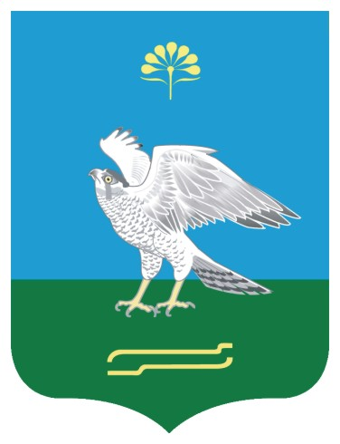 | Администрация сельского поселения Качегановский сельсовет муниципального района Миякинский район  Республики Башкортостан

Б О Й О Р О K № 17 Р А С П О Р Я Ж Е Н И Е

05 октябрь 2018 йыл 05 октября 2018 года

О принятии муниципального имущества в казну.

- Муниципальное имущество администрации сельского поселения Качегановский сельсовет муниципального района Миякинский район Республики Башкортостан: транспорт, марки УАЗ 33036, идентификационный номер XTT330365J1202572, регистрационный знак X566EK102, паспорт тс серия 73ОС № 302377 принять в казну.
- Контроль за исполнением возложить на МКУ централизованной бухгалтерии сельских поселений.

Глава сельского поселения Г.Р. Кадырова

